NAŘÍZENÍ
Agentury ochrany přírody a krajiny České republiky

ze dne 3. prosince 2025

o vyhlášení přírodní památky Kozí vršek a jejího ochranného pásma
a stanovení jejích bližších ochranných podmínek

Agentura ochrany přírody a krajiny České republiky (dále jen „Agentura“) stanoví podle § 78 odst. 9 zákona č. 114/1992 Sb., o ochraně přírody a krajiny, v platném znění:

§ 1
Vymezení přírodní památky a jejího ochranného pásma
- Vyhlašuje se přírodní památka Kozí vršek (dále jen „přírodní památka“).

- Přírodní památka se rozkládá na území Jihočeského kraje, v katastrálním území Vlkov nad Lužnicí. Hranice přírodní památky se stanoví uzavřeným geometrickým obrazcem s přímými stranami, jehož vrcholy jsou určeny souřadnicemi jednotné trigonometrické sítě katastrální¹⁾. Seznam souřadnic vrcholů geometrického obrazce tak, jak jdou v obrazci za sebou, je uveden v příloze č. 1 k tomuto nařízení Agentury.

- Ochranné pásmo přírodní památky se rozkládá na území Jihočeského kraje, v katastrálním území Vlkov nad Lužnicí. Hranice ochranného pásma přírodní památky se stanoví uzavřeným geometrickým obrazcem s přímými stranami, jehož vrcholy jsou určeny souřadnicemi jednotné trigonometrické sítě katastrální¹⁾. Seznam souřadnic vrcholů geometrického obrazce tak, jak jdou v obrazci za sebou, je uveden v příloze č. 2 k tomuto nařízení Agentury.

- Orientační grafické znázornění území přírodní památky a jejího ochranného pásma je uvedeno v příloze č. 3 k tomuto nařízení Agentury.

§ 2
Předmět ochrany
Předmětem ochrany přírodní památky jsou ekosystém suchého vřesoviště, populace koniklece jarního (Pulsatilla vernalis) a skalní výchozy migmatitizované biotitické pararuly.

§ 3
Bližší ochranné podmínky
Jen se souhlasem příslušného orgánu ochrany přírody lze v přírodní památce:
- provádět změny druhů pozemků a změny způsobu jejich využití,
- povolovat a provádět stavby,
- vysazovat nebo vysévat rostliny anebo vypouštět živočichy,
- sbírat rostliny a odchytávat živočichy,
- zřizovat přikrmovací zařízení nebo slaniska, vnadit a přikrmovat zvěř,
- zřizovat deponie materiálu, a to i přechodné,
- vyznačovat a umisťovat cyklotrasy, turistické stezky anebo jiné obdobné trasy,
- provádět geologické práce spojené se zásahem do území,
ch) provádět terénní úpravy,
- pořádat a organizovat sportovní a jiné hromadné veřejné akce.

§ 4
Účinnost
Toto nařízení Agentury nabývá účinnosti patnáctým dnem po jeho vyhlášení.

RNDr. František Pelc v. r.
ředitel Agentury ochrany přírody a krajiny České republiky

Příloha č. 1 k nařízení Agentury o vyhlášení přírodní památky Kozí vršek

Seznam souřadnic jednotné trigonometrické sítě katastrální (S-JTSK) jednotlivých vrcholů geometrického obrazce, kterým jsou stanoveny hranice přírodní památky Kozí vršek.

Geometrický obrazec – hranice přírodní památky Kozí vršek.
číslo bodu | souřadnice – Y [m] | souřadnice – X [m] | pořadí bodu v obrazci
784061004340017 | 735097.32 | 1148476.36 | 1
784061004340060 | 735014.54 | 1148482.99 | 2
784061003333592 | 735015.49 | 1148494.76 | 3
784061000780067 | 735016.10 | 1148502.38 | 4
784061000780066 | 735017.02 | 1148513.73 | 5
784061000780110 | 735034.74 | 1148534.56 | 6
784061001970006 | 735038.20 | 1148539.16 | 7
784061001970007 | 735006.39 | 1148548.19 | 8
784061001970008 | 734998.72 | 1148550.37 | 9
784061003333606 | 735002.65 | 1148565.29 | 10
784061003333454 | 735077.17 | 1148545.72 | 11
784061000650046 | 735081.47 | 1148529.08 | 12
784061000650045 | 735086.95 | 1148507.82 | 13

Příloha č. 2 k nařízení Agentury o vyhlášení přírodní památky Kozí vršek

Seznam souřadnic jednotné trigonometrické sítě katastrální (S-JTSK) jednotlivých vrcholů geometrického obrazce, kterým jsou stanoveny hranice ochranného pásma přírodní památky Kozí vršek.

Geometrický obrazec – hranice ochranného pásma přírodní památky Kozí vršek, část 1.
číslo bodu | souřadnice – Y [m] | souřadnice – X [m] | pořadí bodu v obrazci
784061003333454 | 735077.17 | 1148545.72 | 1
784061003333606 | 735002.65 | 1148565.29 | 2
784061000780112 | 735004.89 | 1148573.80 | 3
784061000780084 | 735005.78 | 1148577.19 | 4
784061000650070 | 735028.73 | 1148570.76 | 5
784061000650048 | 735074.00 | 1148558.00 | 6

Geometrický obrazec – hranice ochranného pásma přírodní památky Kozí vršek, část 2.
číslo bodu | souřadnice – Y [m] | souřadnice – X [m] | pořadí bodu v obrazci
784061004340060 | 735014.54 | 1148482.99 | 1
784061004860001 | 734982.75 | 1148485.97 | 2
784061004860002 | 734987.04 | 1148503.28 | 3
784061004860003 | 734988.56 | 1148509.39 | 4
784061004860004 | 734991.59 | 1148521.62 | 5
784061001970008 | 734998.72 | 1148550.37 | 6
784061001970007 | 735006.39 | 1148548.19 | 7
784061001970006 | 735038.20 | 1148539.16 | 8
784061000780110 | 735034.74 | 1148534.56 | 9
784061000780066 | 735017.02 | 1148513.73 | 10
784061000780067 | 735016.10 | 1148502.38 | 11
784061003333592 | 735015.49 | 1148494.76 | 12

Příloha č. 3 k nařízení Agentury o vyhlášení přírodní památky Kozí vršek

Orientační grafické znázornění území přírodní památky Kozí vršek a jejího ochranného pásma
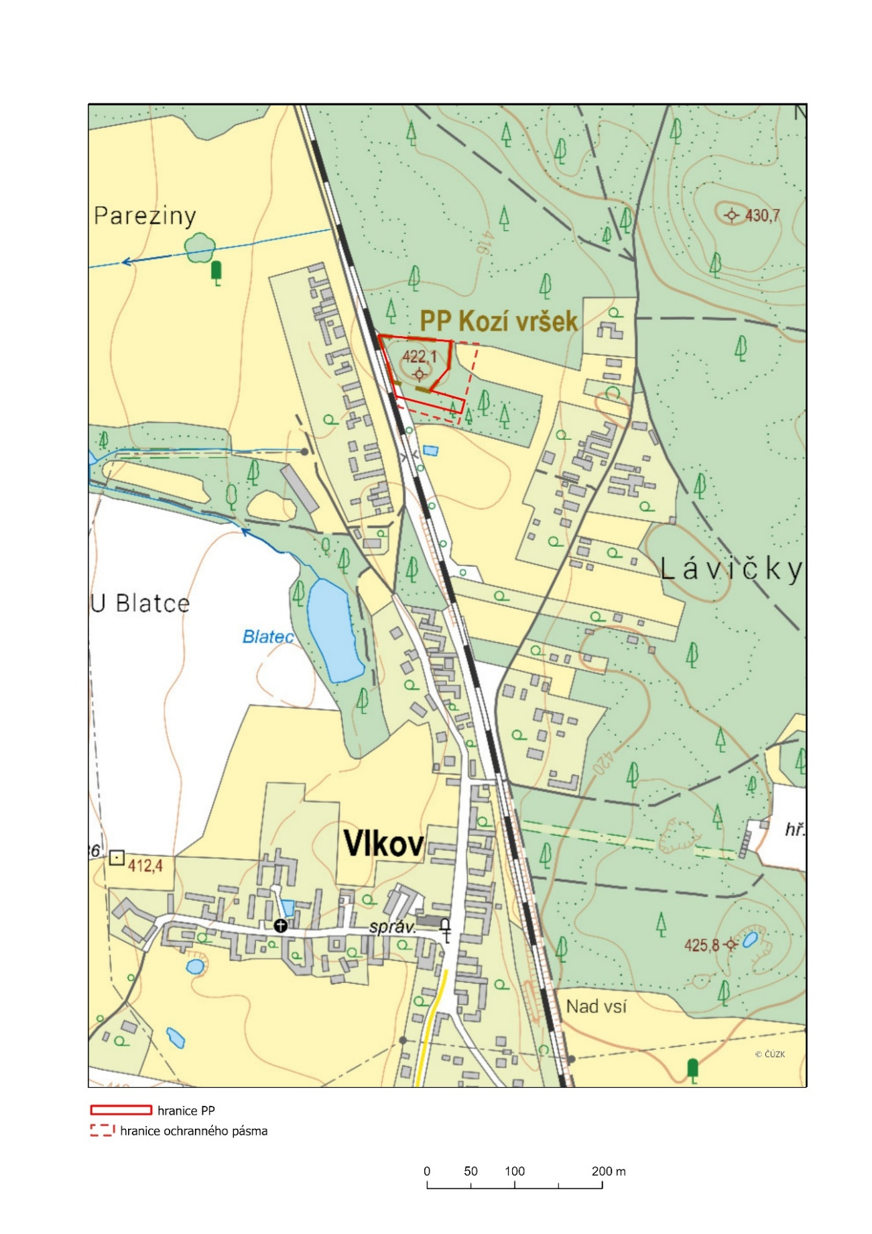

1) Nařízení vlády č. 159/2023 Sb., o stanovení geodetických referenčních systémů závazných na celém území České republiky, databází geodetických a geografických údajů a státních mapových děl vytvářených pro celé území České republiky a zásadách jejich používání.

